Family Math Studio Lección 9.4 · Sesión 2 · 6.AT.11

Aplicar relaciones entre dos variables para resolver problemas
Partir de una meta y trabajar hacia atrás con una ecuación para hallar la entrada.
Nombre Fecha

La chispa de hoy
Una banda gana $26 por cada cartel que vende. Su meta es $1,300. ¿Cuántos carteles debe vender la banda para alcanzar la meta? Primero adivina: ¿más de 30 carteles o menos?
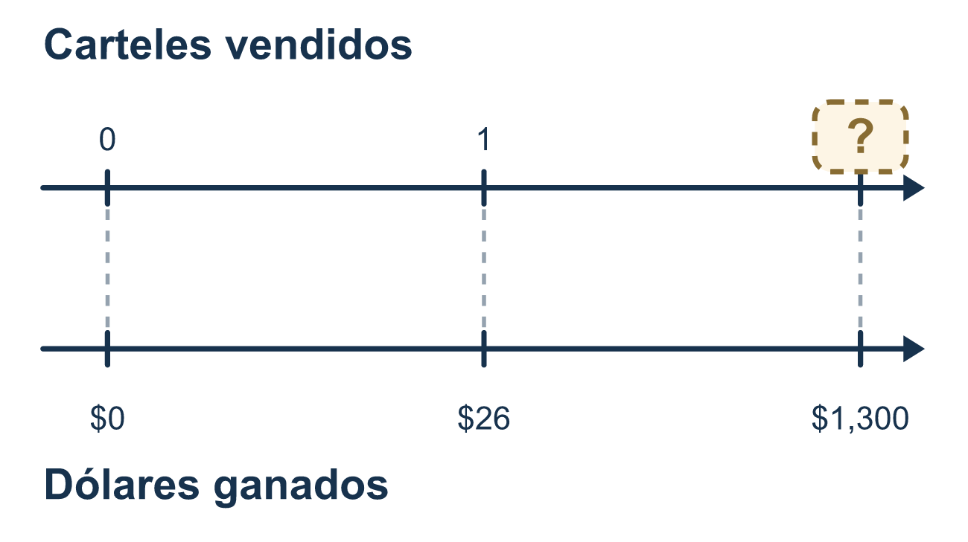
Nuestro modelo de clase: trabajar hacia atrás desde la meta

Inténtalo
Resuélvelo en papel. Escribe una respuesta en cada línea.
- En e = 26n, la meta es e = 130. ¿Qué ecuación resuelves?
A. 26n = 130 B. 26 + n = 130 C. n = 130 × 26 D. e = 26
Mi respuesta
- Resuelve 26n = 130.
A. 104 B. 5 C. 156 D. 3,380
Mi respuesta
- ¿Qué deshace multiplicar por 9?
A. Sumar 9 B. Restar 9 C. Dividir entre 9 D. Multiplicar por 9
Mi respuesta
- Un plan de ahorro es s = 12w y la meta es $96. ¿Qué ecuación halla las semanas w?
A. 12 + w = 96 B. w = 96 + 12 C. 96w = 12 D. 12w = 96
Mi respuesta
- Resuelve 12w = 96.
A. 84 B. 8 C. 108 D. 1,152
Mi respuesta

Conversen
¿Cuál es su meta y dónde la pusieron en la ecuación? ¿Qué operación deshizo la multiplicación?

Misión en casa
Imaginen que ahorran $4 cada semana para una meta de $48. ¿Puede su estudiante escribir 4w = 48 y deshacer la multiplicación? Después pongan la respuesta de vuelta: ¿esas semanas de $4 de verdad suman $48?

Si se atoran, pregunten
- ¿Cuál es la meta, y dónde va en la ecuación?
- ¿Qué se le hizo a la variable? ¿Qué deshace eso?
- Pon tu respuesta de vuelta. ¿Alcanza la meta?

Hazlo en pantalla

Escanea o escribe el enlace. La misma lección, con pistas. eduwonderlab.com/lessons/9-4-part2/homework.html
¿Cómo te sentiste? (opcional) ☐ Difícil ☐ Voy mejorando ☐ Lo entendí

Family Math Studio · Para adultos Lección 9.4 · Sesión 2 · 6.AT.11

Respuestas y notas para conversar
Aplicar relaciones entre dos variables para resolver problemas

Lo que aprende tu estudiante
Esta noche empezamos desde la META y trabajamos hacia atrás. Ponemos el objetivo en el lugar del resultado y deshacemos las operaciones una por una para hallar la entrada que lo alcanza.

Respuestas
Pidan a su estudiante que explique antes de mirar.
- A. 26n = 130. 26n = 130, porque la meta va donde estaba la salida.
- B. 5. n = 5, porque 130 ÷ 26 = 5.
- C. Dividir entre 9. Dividir entre 9 deshace multiplicar por 9.
- D. 12w = 96. 12w = 96, porque la meta reemplaza a s.
- B. 8. w = 8, porque 96 ÷ 12 = 8.

Conversen
¿Cuál es su meta y dónde la pusieron en la ecuación? ¿Qué operación deshizo la multiplicación?

Cuando se atoren, pregunten
- ¿Cuál es la meta, y dónde va en la ecuación?
- ¿Qué se le hizo a la variable? ¿Qué deshace eso?
- Pon tu respuesta de vuelta. ¿Alcanza la meta?

Eviten decir
- Solo multiplica los dos números del problema.
- Adivina un número y mira si funciona — sigue adivinando.
- El número más grande siempre se divide entre el más pequeño.

Misión en casa
Imaginen que ahorran $4 cada semana para una meta de $48. ¿Puede su estudiante escribir 4w = 48 y deshacer la multiplicación? Después pongan la respuesta de vuelta: ¿esas semanas de $4 de verdad suman $48?

